ÀMBIT SANITAT i SALUT

RECLAMAR, PROPOSAR I PARTICIPAR
per a MILLORAR L’ATENCIÓ SANITÀRIA PÚBLICA

Poc a poc creix la sensació d’anar perdent la possibilitat de rebre una atenció d’acord a les necessitats de la nostra salut. Hem conegut recentment, per exemple, el retard que s’ha produït en els darrers mesos tocant a la detecció de moltes patologies greus. Davant aquesta dificultat en l’accessibilitat i resolució dels problemes de salut, com és possible que, després de decidir que caldrà accedir al certificat COVID per la mateixa via que s’utilitza per demanar cita, e-consulta o el pla de medicació, l’obtenció de l’esmentat certificat acabi per col·lapsar l’atenció als CAPs?
La vacunació massiva per la COVID-19 i les seves derivades només és una nova raó circumstancial, afegida a moltes d’altres, que l’Atenció Primària arrossega des d’abans de la pandèmia, i que fan que la solució dels problemes habituals de salut de la població corri perill al mateix temps que perilla la pròpia Atenció Primària. Cap altre sistema d’atenció pot arribar a l’eficiència que aporten l’accessibilitat, la universalitat, i sobretot la longitudinalitat, entesa aquesta com el coneixement mèdic del pacient pel mateix professional al llarg dels anys.
Així, l’Atenció Primària de Salut, tot i ser reconeguda com el nivell d’atenció més eficient, corre el risc de ser progressivament abandonada per la població, començant per la més benestant, com veiem en l’augment de les afiliacions a les Mútues. Aquest increment i les mesures empobridores dels serveis públics, com
les desgravacions fiscals pel fet de subscriure assegurances privades, fan que en conjunt gastem més diners de la nostra butxaca en salut, al mateix temps que disminueixen els ingressos impositius d’on depèn, entre d’altres, el pressupost de la Atenció Sanitària Pública.
Abans de buscar solucions individuals, perquè no tractar de millorar l’Atenció Sanitària Pública? Hi ha, naturalment, la possibilitat d’activar la nostra participació individual i col·lectiva en diversos camps per tal d’obtenir canvis substancials en la millora de l’atenció sanitària del dia a dia.

Convé recordar i difondre que, quan experimentem l’incompliment de les expectatives d’atenció, tan individualment com en grup, tenim la possibilitat d’exercir el nostre dret a demanar explicacions. Com tota administració pública el Departament de Salut té l’obligació de respondre en virtut del Dret de Petició que reconeix la nostra Constitució (art 29), regulat per una Llei estatal de 2001 (4/2001) i referendada per la llei catalana de 26/2010. El mateix CatSalut ofereix a la seva web https://catsalut.gencat.cat/ca/coneix-catsalut/acces-sistema-salut/reclamacions-i-suggeriments/ un formulari per a la recollida de reclamacions i suggeriments, i el departament d’atenció a l’usuari de cada centre sanitari disposa de formularis en paper on escriure la motivació particular la qual, d’acord amb el Dret de Petició, ha d’obtenir una resposta.
Pot representar un esforç extra per la persona malalta escriure una queixa o una valoració crítica de l’atenció rebuda però no fa falta que la faci ella mateixa: la comunicació la pot fer qualsevol persona o col·lectiu que estigui al corrent del problema, sigui familiar o amic. Es tracta d’una forma de participació que interessa als mateixos gestors i professionals; no va contra ells sinó a propiciar millores concretes per als usuaris i, també, a proporcionar experiència i coneixement de mancances als gestors.
A l’Associació de Veïns i Veïnes de la Sagrada Família, a l’Àmbit de Salut, ens oferim per ajudar a aquells que creguin necessitar més informació per a fer una reclamació. Ens trobareu els dimarts de 7 a 8 de la tarda a l’Ateneu El Poblet, carrer Nàpols, 268-270.
Això també és participar

AREA INTEGRAL DE SALUT BARCELONA DRETA Atenció Primària
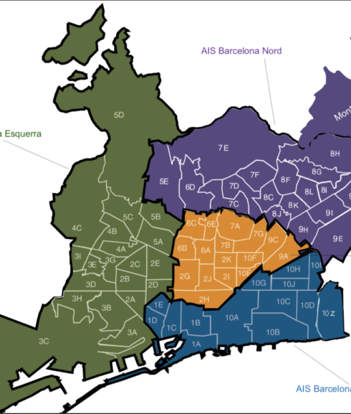
AIS Dreta
Resum gràfic dels centres d’Atenció Primària de l’Àrea Integral
de Salut (AIS) a la que correspon el nostre barri.

